ประชุมคณะกรรมการ กต.ตร. ครั้งที่ 1/2569
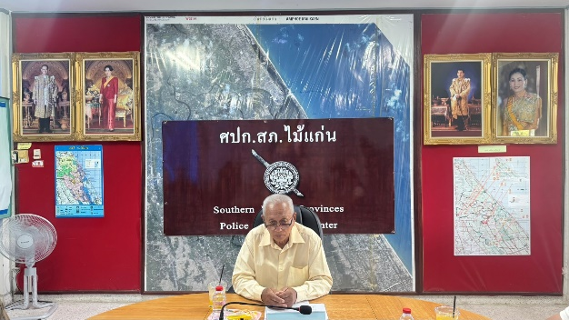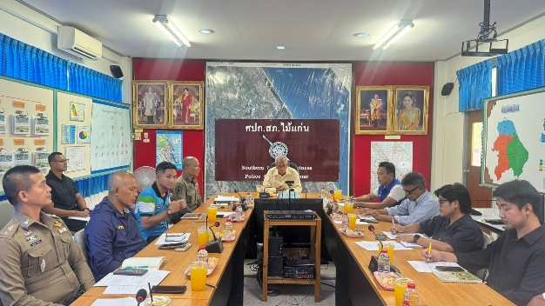
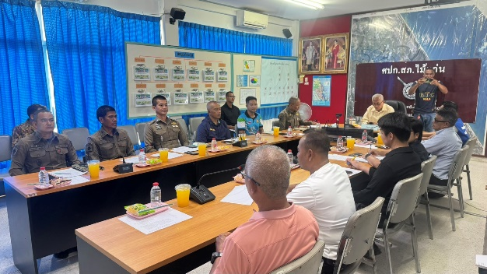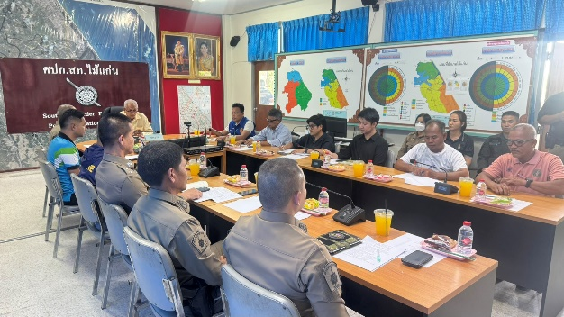
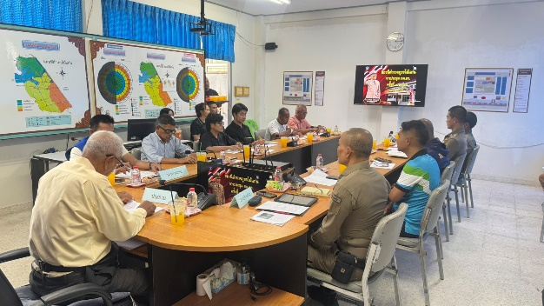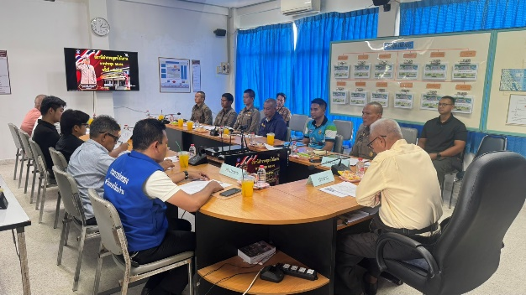
เมื่อวันที่ 21 พ.ค. 2569 เวลา 13.30 น.
พ.ต.อ.อรรถวุฒิ หทัยชนกชนนี ผกก.สภ.ไม้แก่น พร้อมด้วย ข้าราชการในสถานีตำรวจ ร่วมประชุม กต.ตร. ครั้งที่ 1/2569 ร่วมกับผู้แทนจากภาคส่วนต่าง ๆ ในพื้นที่อำเภอไม้แก่น โดยมี นายเสริม สิทธิพันธ์ เป็นประธานในการประชุม ณ ห้อง ศปก.สภ.ไม้แก่น

